СОВЕТ ДЕПУТАТОВ
МУНИЦИПАЛЬНОГО ОКРУГА МЕЩАНСКИЙ
РЕШЕНИЕ
13 июня 2024 года № Р-64
О согласовании установки ограждающих устройств на придомовой территории многоквартирного дома по адресу: Сущевский Вал, д.62
В соответствии с пунктом 5 части 2 статьи 1 Закона города Москвы от 11 июля 2012 года № 39 «О наделении органов местного самоуправления муниципальных округов в городе Москве отдельными полномочиями города Москвы, постановлением Правительства Москвы от 2 июля 2013 года № 428-ПП «О Порядке установки ограждений на придомовых территориях в городе Москве», рассмотрев обращение уполномоченного лица и протокол общего собрания собственников помещений в многоквартирном доме об установке ограждающих устройств на придомовой территории многоквартирного дома по адресу: Сущевский Вал, д.62, Совет депутатов муниципального округа Мещанский решил:
1. Согласовать установку ограждающих устройств (двух шлагбаумов) на придомовой территории многоквартирного дома по адресу: Сущевский Вал, д.62
2. Направить копии настоящего решения в Департамент территориальных органов исполнительной власти города Москвы, в управу Мещанского района города Москвы и лицу, уполномоченному на представление интересов собственников помещений в многоквартирном доме по вопросам, связанным с установкой ограждающих устройств и их демонтажем.
3. Опубликовать настоящее решение в бюллетене «Московский муниципальный вестник» и разместить в сетевом издании «Московский муниципальный вестник», а также на официальном сайте муниципального округа Мещанский в информационно-телекоммуникационной сети «Интернет» (www.meschane.ru)
4. Контроль за выполнением настоящего решения возложить на главу муниципального округа Мещанский Толмачеву Н.С.

глава муниципального
округа Мещанский Толмачева Н.С.

Приложение
к решению Совета депутатов
муниципального округа Мещанский
от 13 июня 2024 года № Р-64

• Шлагбаум автоматический откатной NICE ROBBUS 400 в кол-ве 2 шт.;

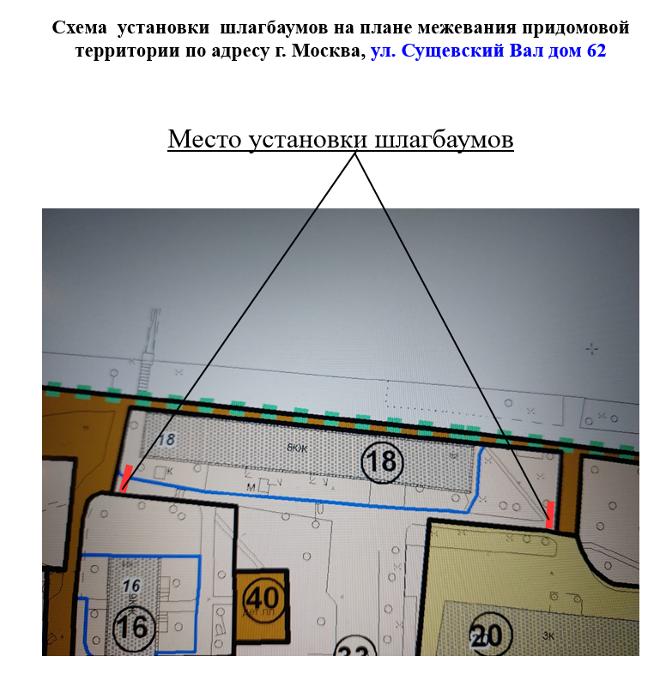

ТЕХНИЧЕСКИЙ ПРОЕКТ И ВНЕШНИЙ ВИД АВТОМАТИЧЕСКОГО
ОТКАТНОГО АНТИВАНДАЛЬНОГО ШЛАГБАУМА
по адресу: г. Москва, Сущевский Вал, д.62



Содержание
- Техническое описание ограждающего устройства
  - Место размещения шлагбаума
  - Тип шлагбаума, описание
  - Технические показатели шлагбаума
  - Порядок работы при отсутствии напряжения
- Разрешение на проведение строительных работ
- Обеспечение круглосуточного доступа коммунальным и экстренным службам

- Техническое описание ограждающего устройства
1.1. Место размещения шлагбаума
Шлагбаум устанавливается на придомовой территории
1.2. Тип шлагбаума, описание
Шлагбаум автоматический откатной длиной стрелы 4 метра (см. рис.1). Шлагбаум имеет электромеханический привод NICE ROBUS 400 с двигателем на 24В постоянного тока, встроенный блок управления, электронная система определения конечных положений (без настроечных кулачков). Также отличительной характеристикой шлагбаума является самоблокирующийся редуктор, который блокирует стрелу как в открытом, так и в закрытом состоянии. Механизм разблокировки с ключом находится на корпусе привода, поэтому даже при отсутствии электропитания шлагбаум может открываться и закрываться вручную (см. рис.3). Возможно подключить аккумуляторную батарею, для обеспечения выполнения маневров при отключении электропитания шлагбаума. Автоматическое определение препятствий и мониторинг потребляемой мощности во время автоматического движения. Автоматическое обнаружение неисправностей во время работы, использование сигнальной лампы для сообщения о неполадках в системе, на корпусе предусмотрены места для крепления фотоэлементов.
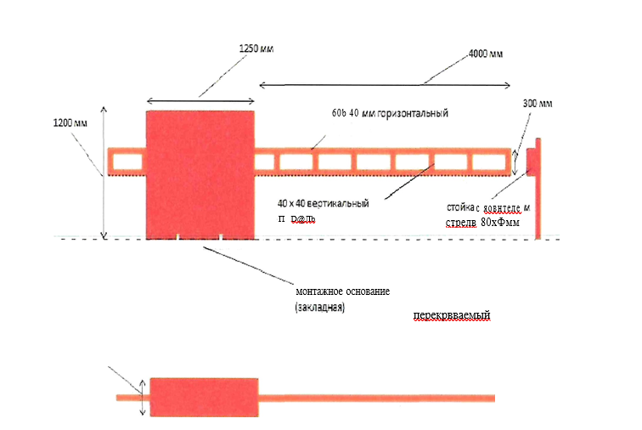
Тумба шлагбаума в комплекте с направляющими роликами, размер 1250х500х1250мм, зашита листом 1,5 мм, имеет окно для обслуживания привода. Конструкция окрашена порошковой полиэфирной краской. В закрытом положении стрела лежит на приемной стойке, укомплектованной ловителем для стрелы

1.3. Технические показателя шлагбаума
Для более комфортного управления откатными воротами используются системы автоматики. Открытие и закрытие полотна откатных ворот осуществляется электромеханическим приводом. Он приводится в действие нажатием кнопки пульту дистанционного управления. Конструкция откатных ворот оснащается фотоэлементами, которые контролируют открытие и закрытие ворот, обеспечивая безопасный проход людей, домашних животных и проезд автомобилей.

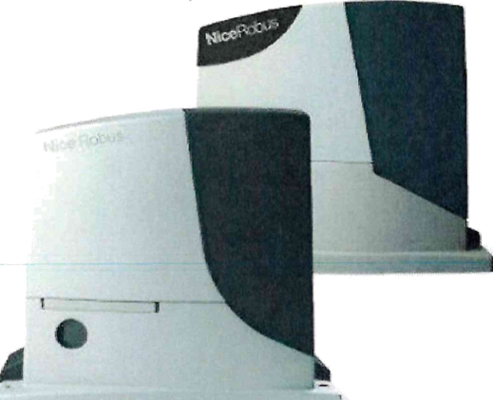

Электрические
Питание (В пер. тока, 50 Гц) | 230
Питание двигателя (В пост.тока) | 24
Номинальный ток (А) | 1,1
Мощность (Вт) | 250

Рабочие
Максимальная скорость (м/с) | 0,34
Усиление (Н) | 400
Интенсивность (циклов/час) | 35

Размерные и общие
Класс защиты (IP) | 44
Рабочая температура (°С min/max) | -20/+50
Размеры (мм) | 330х195х22
Вес (кг) | 8

1.4. Порядок работы при отсутствии напряжения
В случае поломок, либо отсутствия питания (если оборудование работает не от аккумуляторной батареи), привод откатного шлагбаума может быть разблокирован, и створка открыта вручную (см. рис. 3). Для этого необходимо разблокировать привод. Разблокировка и управление вручную может производиться только в случае, когда створка находится в неподвижном состоянии. Для разблокировки требуется сдвинуть защитный корпус, закрывающий замок, вставить ключ и повернуть его по часовой стрелке, потянуть ручку разблокировки, вручную открыть створку. Для того, чтобы заблокировать привод, необходимо провести операции в обратном порядке.
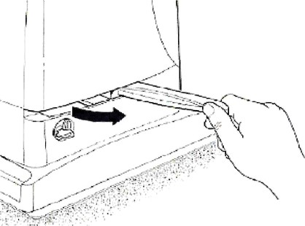
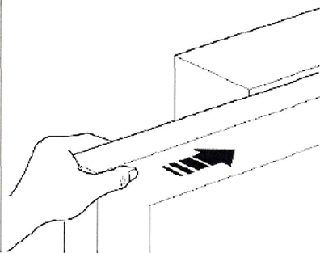

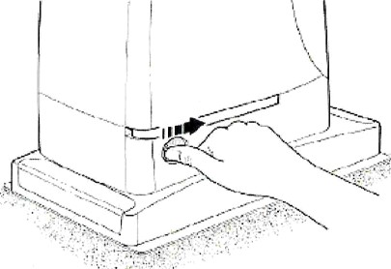
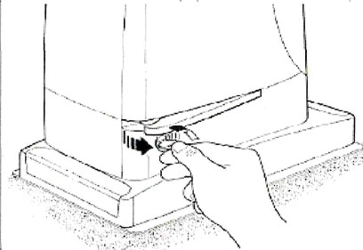
2. Разрешение на проведение строительных работ
В соответствии с Постановлением Правительства Москвы от 27.08.2013 г. №432-ПП «О видах, параметрах и характеристиках объектов благоустройства территории, для размещения которых не требуется разрешения на строительство, и видах работ по изменению объектов капитального строительства и (или) их частей, не затрагивающих конструктивные и иные характеристики их надёжности и безопасности, не нарушающих права третьих лиц и не превышающих предельные параметры разрешенного строительства, реконструкции, установленные градостроительными планами соответствующих земельных участков, для выполнения которых не требуется получение разрешения на строительство» - разрешение на проведение строительных работ по установке шлагбаумов с организацией оснований с заглублением до 0.3 м не требуется.
3. Обеспечение круглосуточного доступа коммунальным и экстренным службам
В случае установки и последующей эксплуатации ограждающих устройств, собственники помещений в многоквартирном доме обеспечивают круглосуточный и беспрепятственный проезд на придомовую территорию пожарной техники, транспортных средств правоохранительных органов, скорой медицинской помощи, служб Министерства Российской Федерации по делам гражданской обороны, чрезвычайным ситуациям и ликвидации последствий стихийных бедствий, организаций газового хозяйства и коммунальных служб.
Для осуществления проезда вышеописанных служб проектом предусмотрена организация удаленной диспетчеризации проездов. Диспетчеризация шлагбаумов предусматривает круглосуточный контроль автомобилей специального назначения. Диспетчер, сидя за монитором, увидев по видеонаблюдению, что к шлагбауму подъехала скорая или полиция, открывает ограждающее устройство и не создает помех их проезду.
Связь с диспетчером происходит по переговорному устройству (вызывной панели), установленному у шлагбаума, с помощью которой осуществляется звонок на пульт управления диспетчера.

